Муниципальное бюджетное общеобразовательное учреждение
«Самосдельская средняя общеобразовательная школа
имени Шитова В.А.»

Урок геометрии
в 7 классе
на тему
«Равнобедренный треугольник»

Разработала:
учитель математики
ЯКОВЛЕВА Л. В.

2011 – 2012 учебный год

Тема урока: Равнобедренный треугольник.
Цель урока: ввести определение равнобедренного треугольника и его элементов; познакомить
со свойством углов равнобедренного треугольника; научить пользоваться
доказанным свойством при решении задач;
развивать умение анализировать и сравнивать данные;
воспитывать познавательный интерес к предмету посредством применения
информационных технологий.
Тип урока: урок изучения нового материала с использованием информационных технологий.
Оборудование: компьютер, проектор, экран, компьютерная презентация.

Ход урока.

1.Организация начала урока.
Слайд 1 – 2.
● Сообщение темы и цели урока.

2. Актуализация опорных знаний.

Слайд 3.

● Отгадайте ребус.
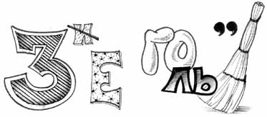 (Треугольник)

● А какая фигура называется треугольником?
Слайд 4.
Из трёх точек состоит из века в век,
Потому что так придумал человек.
Не лежат при этом точки на прямой,
Хоть и хочется друг к другу им домой.
Три отрезка их всю жизнь соединяют.
И вершинами те точки называют,
А отрезки сторонами величают.
Слайд 5.
● Какими могут быть треугольники в зависимости от величины углов? Дайте определение
каждого из них.
● Классификация треугольников по величине угла: остроугольные, тупоугольные,
прямоугольные.
Узнает очень просто меня любой дошкольник.
Я тупо -, прямо -, остро – угольный треугольник.
Слайд 6.
● Какие треугольники называются равными?
● Какое условие необходимо добавить, чтобы доказать равенство треугольников по
первому признаку равенства треугольников.
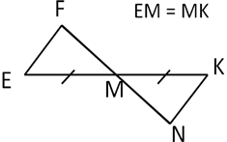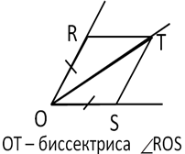
Ответ: FM = NM; OT – биссектриса.

3. Изучение нового материала.
Слайд 7.
● Треугольник – самая простая замкнутая прямолинейная фигура, одна из первых, свойства
которой человек узнал ещё в глубокой древности. Например, то, что в равнобедренном
треугольнике, с которым мы сегодня познакомимся, углы при основании равны, было известно
ещё древним вавилонянам 4000 лет назад. Равнобедренный треугольник обладает ещё рядом
геометрических свойств, которые всегда имели широкое применение в практической жизни.
Выясним, какой треугольник называется равнобедренным, и какими свойствами он обладает.
Слайд 8.
● Треугольник называется равнобедренным, если у него две стороны равны.
Эти равные стороны называются боковыми сторонами, а третья сторона называется
основанием треугольника.
● В равнобедренном треугольнике АВС АС = ВС. Эти равные стороны АС и ВС называют
боковыми сторонами, третью сторону АВ – основанием, $∠$А и $∠$В – углами при основании.
Общую вершину боковых сторон – вершину С называют вершиной равнобедренного
треугольника, а угол при вершине С – углом при вершине равнобедренного треугольника.
● Если говорят, что треугольник АВС равнобедренный с основанием АB, то это значит, что
АC и ВС – боковые стороны. Если говорят, что в ∆ABC AC = BC, то этот треугольник -
равнобедренный с основанием АВ.

Устные упражнения:
Слайд 9.
1.В равнобедренном треугольнике АМК АМ = АК. Назовите основание и углы при основании
этого треугольника. (МК, $∠$М, $∠$К)
2. Дан равнобедренный треугольник СОР c основанием СР. Назовите боковые стороны и углы при
основании этого треугольника. (СО и ОР, $∠$С, $∠$Р)
Слайд 10.
3. Какие из треугольников, изображённых на рисунке, являются равнобедренными, почему?
У равнобедренных треугольников назовите: боковые стороны, основание, углы при основании,
угол, противолежащий основанию (угол при вершине равнобедренного треугольника).
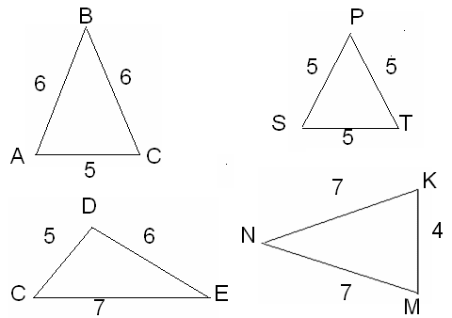
● Обратите внимание на треугольник SPT. В этом треугольнике основанием может быть любая
сторона, а боковыми – любые две его стороны, так как у него все стороны равны.
Слайд 11.
● Треугольник, у которого все стороны равны, называется равносторонним.
Треугольник АВС, у которого АВ = ВС = АС, является равносторонним.
Слайд 12.
● Таким образом все треугольники можно классифицировать по длине сторон: треугольники с
тремя разными сторонами (разносторонние), с двумя равными сторонами, не равными третьей
(равнобедренные), с тремя равными сторонами (равносторонние). Причём равносторонний
треугольник является так же и равнобедренным.
Зовусь я треугольник,
Со мной хлопот не оберётся школьник …
По – разному всегда я называюсь,
Бываю я равносторонним, когда все стороны равны.
Когда ж все разные даны, то я зовусь разносторонним.
И если, наконец, равны две стороны,
То равнобедренным я величаюсь.
Слайд 13.
● Перед тем как мы сформулируем и докажем свойство углов в равнобедренном треугольнике,
вспомним смысл определения равных треугольников и применим приём «развёртывания» записи о
равенстве треугольников по отношению к равнобедренному треугольнику.
Устные упражнения:
1.Перечислите равные элементы треугольников, если ∆CDE = ∆CED.
2. По рисунку выясните, можно ли записать, что: а) ∆CAB = ∆CBA; б) ∆KMN = ∆KNM
($∠$N = $∠$M).
K
C
8 7 7
6
A 4 B N 10 M

Слайд 14.
● А теперь докажем свойство углов равнобедренного треугольника.

Теорема. В равнобедренном треугольнике углы при основании равны.
Дано: ∆ABC, CA = CB.
Доказать: в ∆ ABC $∠$A = $∠$B.
Доказательство.
∆ CAB = ∆ CBA по первому признаку равенства треугольников (по двум сторонам и углу между ними).
Действительно, у них CA = CB, CB = CA по условию, $∠$С =$∠$С, так как угол при вершине
С – общий. Из равенства треугольников следует равенство соответствующих углов, т. е.
$∠$А = $∠$В. Теорема доказана.

4. Решение задач.
Слайд 15.
● Знание свойств равнобедренного треугольника значительно расширяет возможности
применения треугольника как средства для решения задач. Убедитесь в этом сами.

Решите устно:
1.В равнобедренном треугольнике боковая сторона равна 9см, а основание 5см. Вычислите
периметр треугольника. Ответ: 23см.
2. В равнобедренном треугольнике основание равно 7см, а периметр равен 17см. Вычислите
боковую сторону треугольника. Ответ:5см.
3. В равнобедренном треугольнике боковая сторона равна 6см, а периметр 22см. Вычислите
основание треугольника. Ответ:10см.
4. В равностороннем треугольнике периметр равен 21см. Вычислите сторону треугольника.
Ответ: 7см.
Решение задач по готовым чертежам.
Слайд 16.
1.Найдите угол KBA.

A
B
K
70°
1
A
K
B
C
40°
2
C
B
70°
A
K
3

Слайд 17.
A
70°
K
B
E
C
4
A
K
B
50°
5
B
C
A
K
6

Слайды 18 - 19.
2. Докажите, что ∆BAM = ∆BCN. Определите вид ∆BMN.
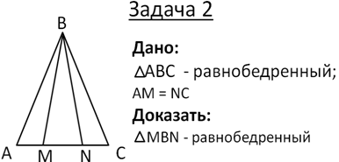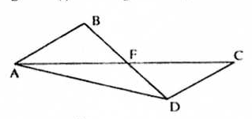
3. ∆ AFB = ∆ CFD. Докажите, что ∆ AFD – равнобедренный.
Слайд 20.
4. ∆ABC - равнобедренный, ∆BCD - равносторонний. P_{∆ABC} = 40см, P_{∆BCD} = см. Найдите AB и BC.
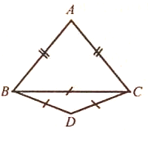
5. Контрольные вопросы.
Слайд 21.
1. Какой треугольник называется равнобедренным?
2. Какой треугольник называется равносторонним?
3. Является ли равносторонний треугольник равнобедренным?
4. Каким свойством обладают углы в равнобедренном треугольнике?
6. Домашнее задание.
Слайд 22.
● Изучить п. 23; ответить на контрольные вопросы 3 – 5 на стр. 37; выполнить упр. 9, 10
на стр. 39.
Слайд 23.
● Удачи!
7. Информационные источники.
Слайд 24.
Литература.
1.Погорелов А.В. Геометрия: учебник для 7 – 9 кл. общеобразовательных учреждений/ А. В.
Погорелов. М.: Просвещение, 2010.
2. Геометрия. 7 класс: поурочные планы по учебнику А. В. Погорелова/ авт. – сост. Е. П.
Моисеева.- Волгоград: Учитель, 2006.
3. Геометрия в 6 классе: Пособие для учителей/ Н. Б. Мельникова, И. Л. Никольская, Л. Ю.
Чернышева. – М.: Просвещение, 1982.
4. Геометрия. Рабочая тетрадь для 7 класса/Мищенко Т. М. – М.: Издательский Дом
«Генжер»,2000.
5. Тематический контроль по геометрии. 7 -9 класс/Мищенко Т. М. – М.: Издательский Дом
«Генжер», 1997.
6. Геометрия в таблицах. 7 -11 кл.: Справочное пособие / Авт. – сост. Л. И. Звавич, А. Р.
Рязановский. – М.: Дрофа, 1998.
Интернет – ресурсы.
1.www.testent.ru
2. http://www.uchportal.ru/load/24-1-0-22420
3. festival.1september.ru/articles/534282/
4. http://images.yandex.ru/yandsearch?text=картинки%20про%20школу&noreask=1&img_url=cs-x.clan.su%2F_nw%2F0%2F44837438.jpg&pos=16&rpt=si
5. http://www.goodclipart.ru/index.php?cat=20&page=131

